Цветочек

Цель: развитие мелкой моторики.

Задачи: учить выкладывать простые схематичные изображения предметов; закреплять умение считать в пределах 20; закреплять названия цветов и оттенков; развивать воображение и творчество, пространственное расположение; воспитывать терпение и усидчивость.

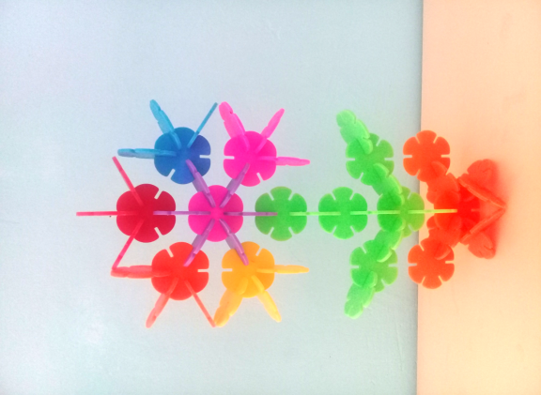

|  |  |
| --- | --- |
| **ЭТАПЫ ПОСТРОЕНИЯ**  C:\Users\валера\Desktop\поделки\20191018_123041.jpg |  |
|  |
|  |  |
|  |  |
| C:\Users\валера\Desktop\поделки\20191018_130404.jpg |  |

Снежинка

**Цель:** способствовать развитию творческого потенциала детей при изготовлении новогодней снежинки; изучить технологическую последовательность и трудовые приемы выполнения изделия из мозаики.

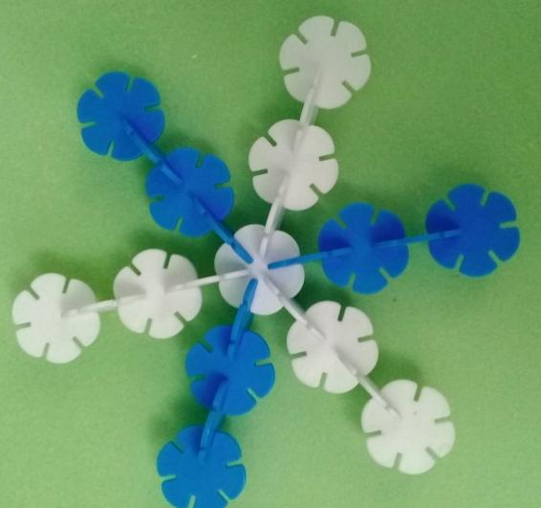

**ЭТАПЫ ПОСТРОЕНИЯ**

|  |  |
| --- | --- |
|  | C:\Users\валера\Desktop\поделки\20191018_131458.jpg |
|  |  |